הכנת המחשב לפעילות אינטרוויז interwise

הכנת המחשב
1. הורדת תוכנות אינטרוויז בגרסה 7.2
לפני הורדת תוכנות עדכניות של אינטרוויז, ודאו שאין במחשבכם גרסה ישנה (גרסה 6.0 או 5.0.9).
אם אכן יש גרסה ישנה כזאת:
- הסירו אותה דרך התחל => לוח בקרה => הוספת או הסרת תוכנות. לחצו על הכפתור
Remove.
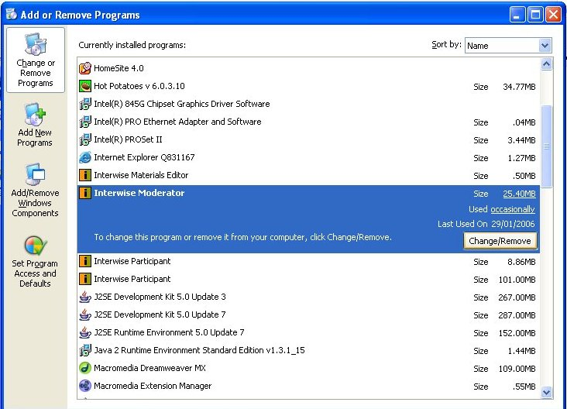
1
2

- יש להסיר שלוש תוכנות:
Interwise Participant, Interwise Moderator ו- My Interwise (אם יש).
- לאחר הסרת התוכנות בצעו אתחול (הפעלת המחשב מחדש).

להורדת תוכנת המשתתף, היכנסו לקישור הבא:
http://interwise.macam.ac.il/Mofet/Portal/levinsky/default.asp

בחלון שייפתח לחצו מצד שמאל על interwise participant application

בחלון שייפתח בחרו ב-open / run , פקודה שתגרום להתחלת ההורדה של התוכנה.

לחצו על Next. יתקבל חלון כמתואר באיור הבא:

חלון זה מעיד על התחלת ההתקנה של התוכנה. לאחר סיום התהליך יתקבל החלון הקודם עם הודעה על כך שהתהליך הסתיים.

בתום ההתקנה, אם התוכנה תבקש URL of the Communications Center או ICC Address
יש לכתוב: http://interwise.macam.ac.il/mofet

2. בדיקת רמקולים ומיקרופון
ודאו שהרמקולים והמיקרופון מחוברים ותקינים.
הפעילו את תוכנת המשתתף אשר התקנתם בסעיף 1 בדרך הבאה: התחל ß תוכניות ß Interwise ß Interwise participant).
בתוכנה היכנסו לתפריט Audio/Video ß Audio setup wizard ובצעו את תהליך בדיקת המיקרופון והרמקולים.

3. אינטרנט אקספלורר 7
במידה והינכם משתמשים ב- Explorer 7 וזה לכם הפעם הראשונה שאתם נכנסים לאינטרוויז בדפדפן הזה.

בדפדפן פתחו את ה-
Tools è Internet Option è Security tab è Internet è Custom Level
(בעברית: כלים ⬅אפשרויות אינטרנט ⬅לשונית אבטחה⬅אינטרנט, ולבחור למטה ב"רמה מותאמת אישית")

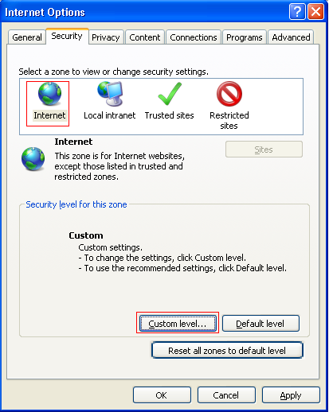

ואז שנו את 'Automatic prompting for file downloads'ל- Enabled.
(בעברית: תחת קטגוריית "הורדות" > שנו את "הצג בקשה אוטומטית להורדת קבצים" ל "אפשר"
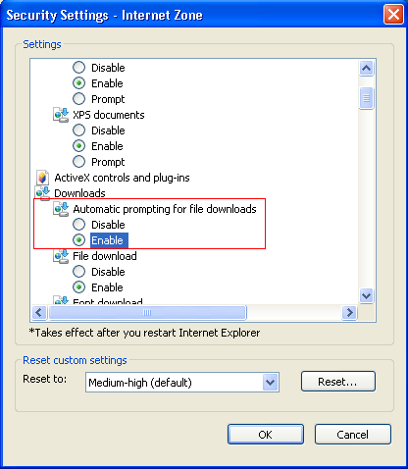

4. כניסה למפגש סינכרוני
ניתן לבדוק הצלחת כל התהליך רק באמצע מפגש אמיתי
כרבע שעה לפני מועד המפגש היכנסו לפורטל האינטרוויז של המכללה:
http://interwise.macam.ac.il/Mofet/Portal/levinsky/default.asp

ודאו שהכרטיסיה העליונה היא : upcoming live events
כעת לחצו על המילה Enter בשורה של שם המפגש, משמאל לשם המפגש.
שימו לב: הקישור הופך לפעיל כרבע שעה לפני מועד המפגש (לפני כן הוא אינו פעיל).

אם מתעוררות בעיות לגבי התקנת התוכנה – ניתן לפנות לצוות התמיכה בלוינסקי:
טל. 03-6902473 סיון או יניב בשעות 8:00- 16:00 (בשעות אחרות - בתיאום מראש)
לגבי תמיכה במועד הפעילות עצמה – יש לברר עם המרצה.

תקלות נפוצות
חומרי אירוע לא יורדים
במידה וחומרי האירוע לא יורדים, ובמחשב מותקן פיירוול (firewall ), יש לבצע אחד מהשניים:
- יש להגדיר בתוכנת ה- firewall, אפשרות גישה לאינטרנט לתוכנת האינטרוויז
- נטרול ה- firewall לאירוע. (בד"כ הצלמית של תוכנת הפיירוול נמצאת בסמוך למחוון השעון בשורת המשימות. יש הקליק עליהם בעכבר ימני, ולבחור את האופציה של נטרול)
למידע נוסף על ניטרול firewall – עיינו בקישור הבא:
http://eteacher.co.il/online/support/FAQ/Configure_Firewall.asp?GroupID=4045

בהצלחה!

